BACK-END

Na criação do projeto, utilizei a estrutura de dados DDD, onde foi desenvolvido toda parte de entradas e saídas do front-end, e podemos realizar a configuração (parâmetros de calculo) e o próprio calculo através do Swagger abaixo:
OBS: O valor da dívida deve ser enviado com (.) e a data de vencimento no formato “dd/MM/yyyy”
Outro ponto, e que o banco foi salvo em um .json, o código o cria sozinho , porem alguns casos não tem permissão de acessar o (C:)
https://localhost:7274/swagger/index.html
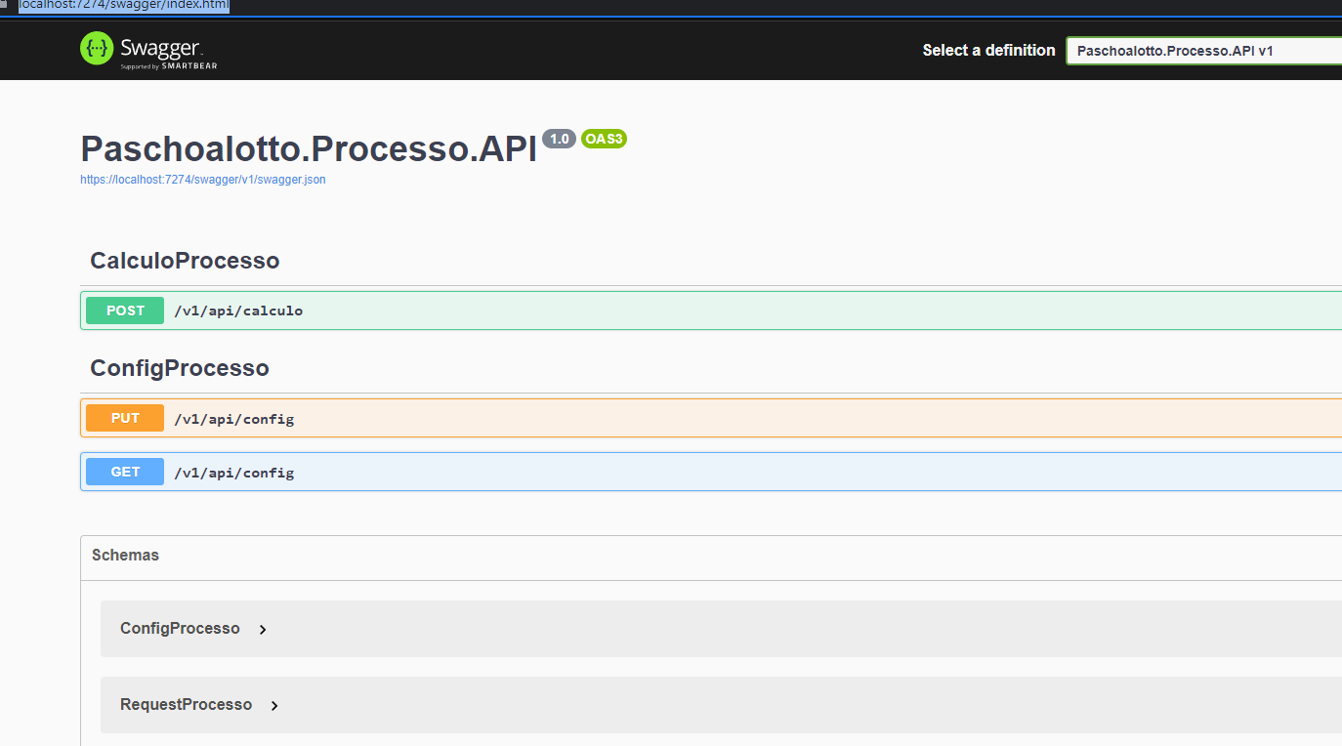
Estrutura de pastas
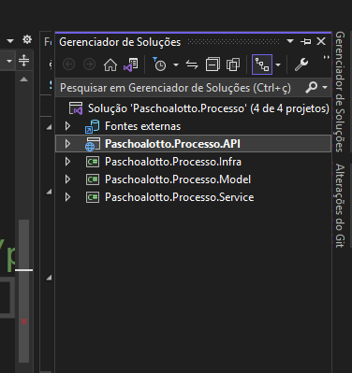

FRONT-END
O Front-end foi desenvolvido em Angular 13, onde montei uma tela com poucos recursos utilizando HTML, no caso não cheguei a desenvolver o retorno do Consumo da API , porem fiz até a ultima etapa onde ele realiza a requisição POST.
OBS: o front roda de forma apartada do Back-end , para isso utilzo o VScode , onde pra subir no terminal utilizo o comando ng serve

Segue abaixo o Print da tela
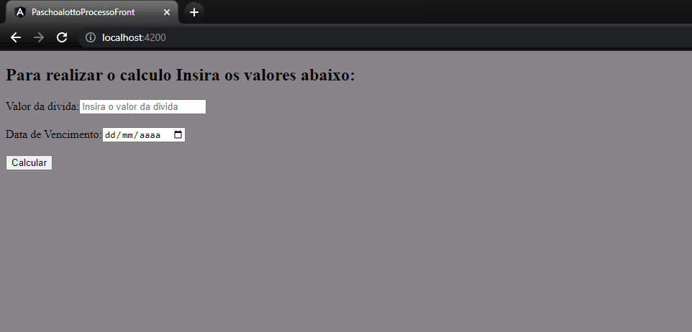

Calculo.service.ts
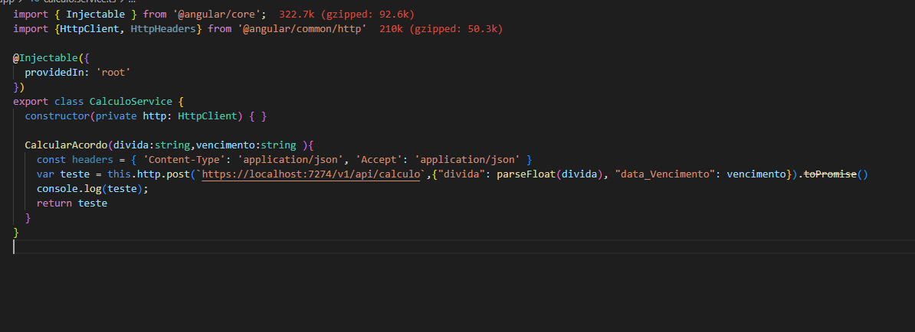

App.component.ts
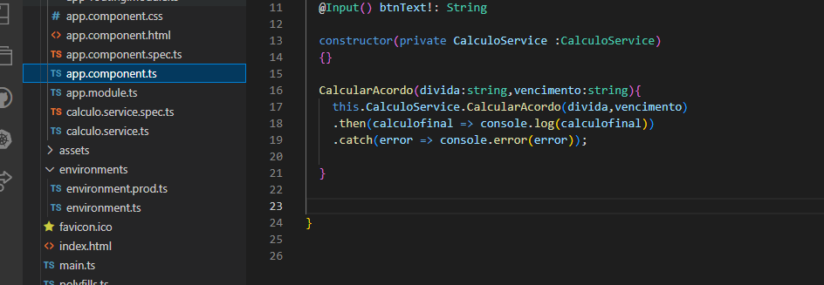

App.component.html
